8路混音器
DX5801

用
户
手
册

_{V1.0}

上海大因多媒体技术有限公司
安全须知
请先阅读所有说明，然后再尝试打开包装，安装或在连接电源之前，请操作本设备。打开包装并安装设备时，请记住以下几点：
＊始终遵循基本的安全预防措施，以减少火灾风险，电击和人身伤害。
＊为避免起火或电击危险，请勿将本机淋雨，潮湿或将本产品安装在靠近水的地方。
＊切勿将任何液体溅到本产品之上或之中。
＊切勿通过任何方式将任何物体塞入本产品设备上的开口或空槽，因为可能会损坏单元内部零件。
＊请勿将电源线连接到建筑物表面。
＊仅使用随附的电源设备。 如果电源已损坏请勿使用。
＊请勿在电源线上放置任何物品在或放置在人行走的通道上。
＊为防止设备过热，请勿将所有设备堆叠在一起或提供通风并允许足够的空间使空气在设备周围流通。

一、产品介绍
全新微电脑控制的八路智能混音器，是专业广播器材领域的新一代产品，广泛应用于会议室、演播室、多媒体教室中心、广播电台、演讲厅、法院等场合。八路智能自动混音器能最大限度地消除或减弱这些场所中的反馈，使其反馈降低到最低程度。能把复杂的工程安装调试程序变得非常简单。尤其是在会议室，能把常见的回输“啸叫”问题得到最大限度地解决。由智能混音器组成的会议系统，是理想的系统解决方案。

1.1产品特点
1.优先设置:可以随意设置优先通道位置，当优先设置通道发言时，其他通道的发言将自动关闭。
2.三种使用模式供选择:优先发言模式、顺序发言模式、集体讨论模式。
3.扩展串联:每台八路智能自动混音器提供八路平衡输入，同时可以通过事联的方式把机器之间简单连接起来(随机附有专用串接机线)，达到您所需的扩展数量。串机使用各项功能不变。
4.八路智能混音器能有效地防止会议进行过程中突如其来的强声源(如集体掌声、打碎物品声等)的冲击而造成的大范围“啸叫”现象出现，使系统能稳定使用，得到保护。
5.八路智能自动混音器八路平衡输入均提供直流48V幻像供电，同时配备有辅助输入接口和用于耳机鉴听的输出接口。
6.输出端有平衡的卡依输出和线路输出。

1.2适用范围
八路智能混音器广泛应用于会议室、演播室、多媒体教室中心、广播电台、演讲厅、法院等场合。

二、功能介绍
2.1前面板

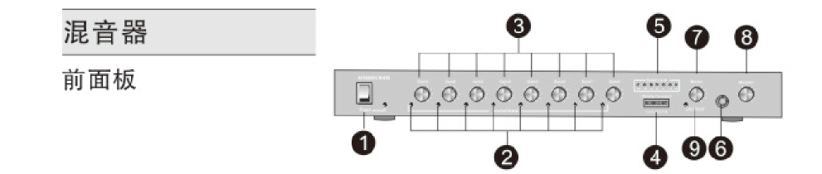
1.电源开关:按下电源开关，红色电源指示灯会亮起，表示已接通电源。
2.通道指示灯:当通道发言时，对应的提示灯会亮起.
3.电平调节:八只旋钮对应八路输入，调节前面的旋钮，
4.选定在“ON位置，其余话简设置在“OFF"位置时，设置在"ON"位置话简将有优先权。所有声道拨至"ON"位置同一时间内，只能允许- 路处于发言状态。混音器
5.输入电平指示灯:用于显示通道输入电平的大小。
6.耳机输出插座(用于耳机监听)
总电平输出旋钮:调节该旋钮，可调节混音器的总输出电平。
8.监听音量调整
9.中止指示灯
2.2后面板

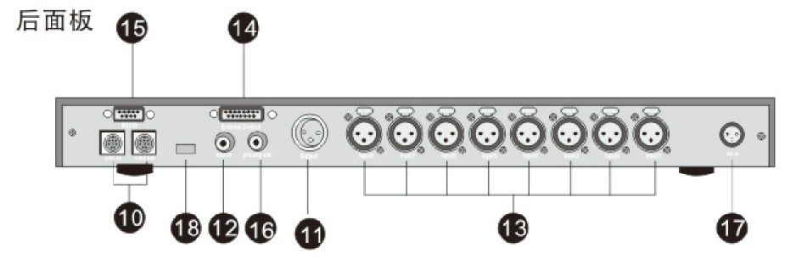

10.串机输入与串机输出接口: 用于扩展串机使用的输入(LINKHn)和输出(LINK OUT)的连接口。
11.平衡音频输出口:平衡的音频输出接口可用两芯屏蔽的音频线与功放或调音设备连接。
12.辅助输入接口:用于辅助音源输入，例如背景音乐等。
13.平衡输入接口:八路的平衡输入口可连接八路音频信号.
14.Control voltage输出端子:连接系统控制器实现视像自动跟踪和发言申请功能，以及其它控制应用器材设备的连接。
15.通信端口(RS-232)
16.不平衡音频输出:用于与其它不平衡音频输入的其它设备连接。
17.电源插座:通过电源适配器(AC15V) 连接到AC 220V/50Hz.
18.幻像电源开关+48V。
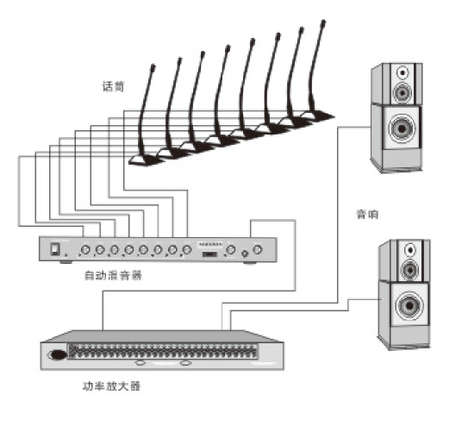

三、安装与调试
安装前请仔细阅读指导手册和机器各功能标示。
四路智能混音器的简单安装方式:将混音器安装在固定的位置上，混音器设计为一个标准机架大小，附有安装配件，可安装在标准机架上。确认电源开关在关闭状态把所有旋钮调至最小位置，然后用两芯屏蔽音频线把话简逐支与混音器连接起来，并做好位置标识，以便调试时能准确对应，再连接好电源和功放设备，简单安装即完成。检查无误后，即可打开电源开关进行调试。如上图所示。
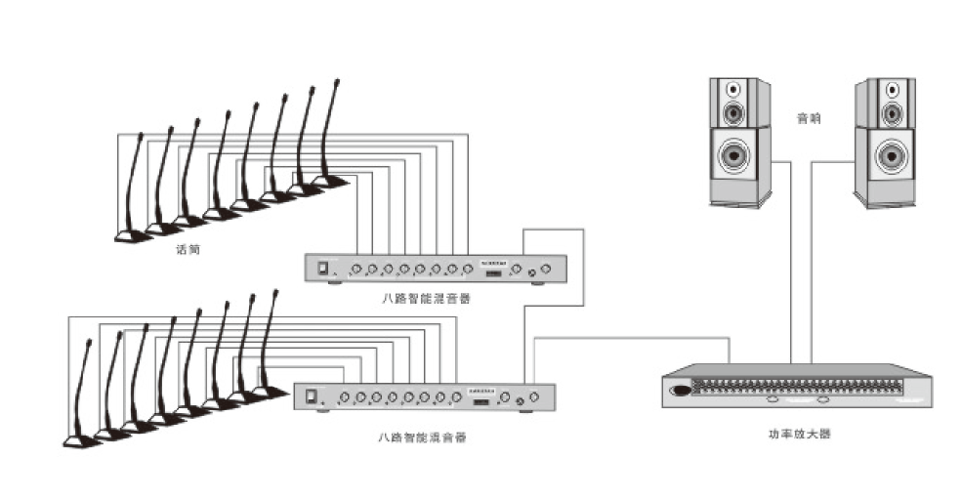
4.1开启和调试
检查设备安装无误后，即可进行调试操作，将所有的旋钮都调至最小位置，然后把优先设置开关全部打至“OFF" 位置(出厂默认设置)，打开电源开关，电源指示灯(红色)亮起，混音器即通电，对着其中一支话简(如input1) 说话，逐渐调大与其对应的旋钮(如gain1) 使音频输入指示灯逐渐亮起(绿色)直至打开第1一2个红色指示灯的位置为止，即为较合适的门限电平，然后调大总输出旋钮，达到了您所要求的输出音量，依据此方法逐支调试，即设置完毕。但由于话筒的型号、品牌不同，相应的灵敏度也不一样，环境也有所不同，所以门限电平的调节可根据实际情况适当增大或减少，使语言正常，顺畅为准。
4.2优先设定
将您需要设定为优先通道对应的优先设置开关打到ON"位置，则该通道已被设定为优先通道，优先通道可多路设置。

四、技术参数
输入阻抗 | 麦克风：8kΩ  辅助输入：50kΩ 串联输出：100Ω
输出阻抗 | 平衡：300Ω  不平衡:400Ω 串联输出:100Ω
最大输入电平 | 麦克风：- 24dBV LINE:27dBV
频率响应 | 50~20000Hz
幻象供电 | DC48V
控制电压 | 5VDC
电源 | AC220V/50Hz
功耗 | 16W
尺寸 | 宽430mm*高44mm*长238mm

五、系统包装
请检查包装盒内提供的产品和附件

内容 | 数量
混音器主机 | 1
电源适配器 | 1
串机线 | 1
安装配件 | 1
产品合格证 | 1
产品保修卡 | 1
产品规格书 | 1

